Министерство науки и высшего образования Российской Федерации
Федеральное государственное бюджетное образовательное
учреждение высшего образования
«Рязанский государственный радиотехнический университет
им. В.Ф. Уткина»

Кафедра ЭВМ

Отчет по лабораторной работе №2
Структурное тестирование программного обеспечения

Выполнили:
студенты бригады 8
Зотов С. С. гр. 3840М.
Алясов А. гр. 340М.
Аксентьев М. гр. 340М.

Проверил:
Доцент Саблина В. А.

Рязань, 2023

Цель работы
Получение знаний об особенностях функционального тестирования программного обеспечения, а также умений и навыков его выполнения для оценки качества программного модуля, реализующего алгоритм поставленной задачи.

Ход работы
При тестировании методом «черного ящика», или функциональном тестировании, внутренняя структура программного модуля не анализируется, а ее работа рассматривается только с точки зрения входных данных и выходных результатов.
Основная область приложения тестирования методом «черного ящика» – тестирование интерфейса программного обеспечения.
- набор, образуемый такими входными данными, которые приводят к аномалиям поведения программы. Так как программа принимает только числа и приводит их к целому числу, то данные которые будут достоверно вызывать ошибки - это не числовые символы или последовательности символов. 'dsds', 'd', 'Hello world', 'All 4 me'
- набор, образуемый такими выходными данными, Которые демонстрируют работу программы с неверными значениями, этот набор будет состоять из последовательности целых чисел от от 0 до 200 исключением чисел входящих в набор корректных данных и последовательность из 200 дробных чисел из значений между (-1000, 0).
- набор, образуемый такими входными данными , которые подтверждают корректную работу. 7, 31, 8191, 131071, 524287 эти данные взяты из таблицы с числами Мерсена из открытых источников.

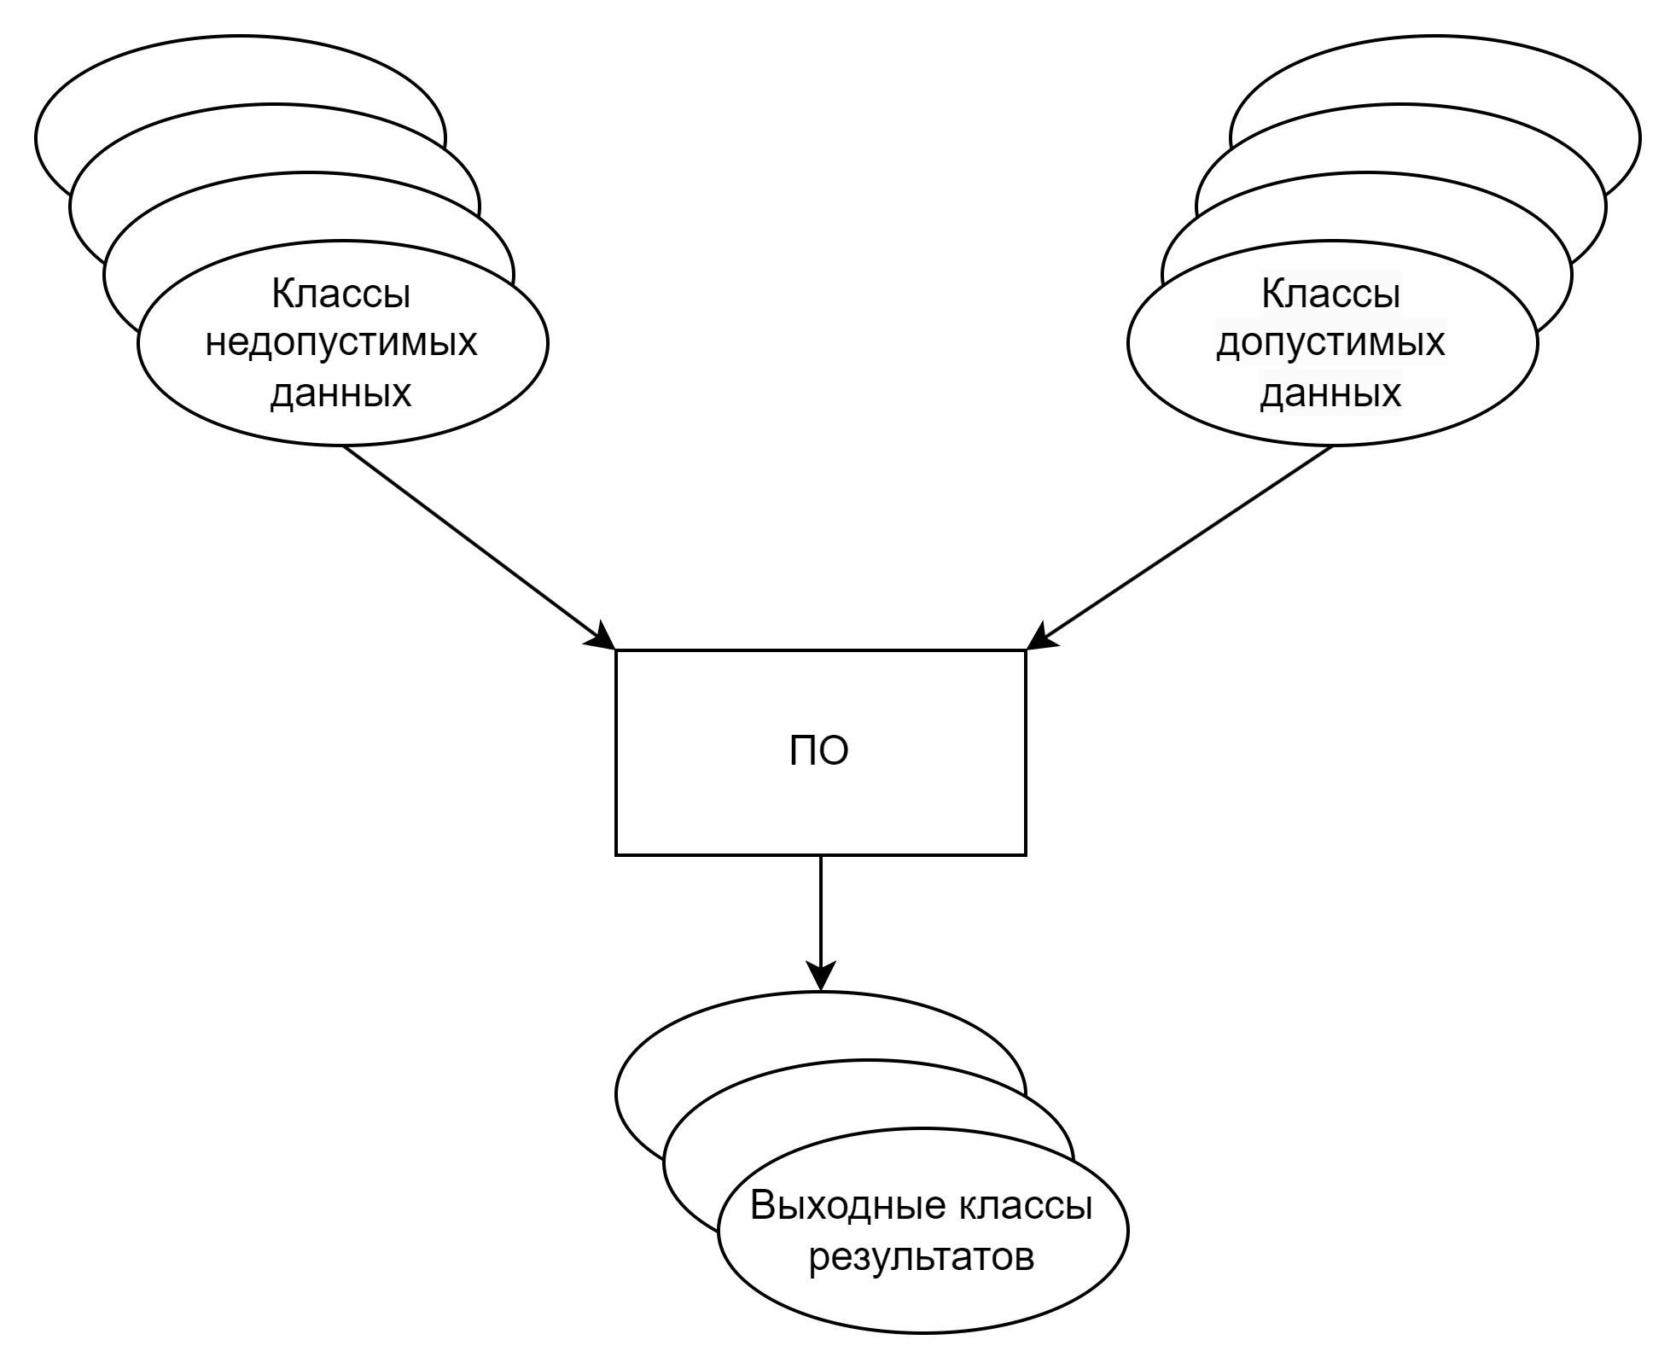Рисунок 1
На рисунке 1 отображена упрощённая диаграмма классов данных.
К классу недопустимых данных относятся данные из первых двух пунктов списка.
К классу допустимых данных относятся данные из третьего пункта списка выше.
В выходные классы входят только два значения True или False.
Для проверки кода был создан UnitTest. Результат проверки отображен на рисунок 2.
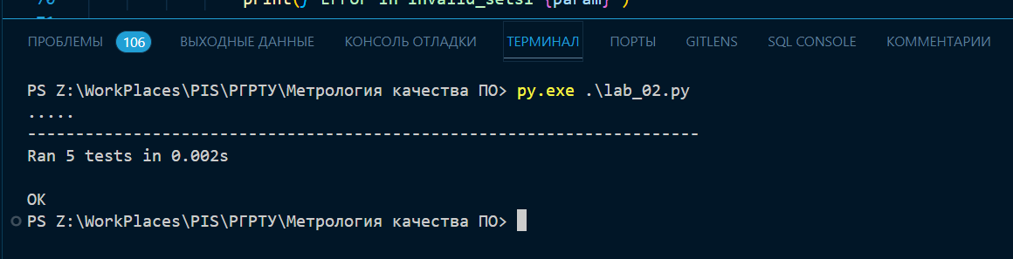Рисунок 2
Приложение и юнит тесты в приложении 1

Приложение 1.
import math  import unittest  #from random import randint as rdint  import random  # Дано число мерсенн, необходимо определить является ли оно простым  # Функция проверки простоты числа  def is_prime(n: int) -> bool:  i = 2  while i <= math.sqrt(n):  if (n % i) == 0:  return False  i = i + 1  return True  # Фнкция принимает аргумент и приводит его значение  # к целочисленному типу, в случае если привести значение  # к целому типу не возможно, функция завершает свою работу  def check_mersens_number(num: int) -> bool:  try:  number = abs(int(num))  if number == 0:  return False  except ValueError:  return 0  p = math.log2(number + 1)  if p % 1 != 0:  return False  S = 4  i = 1  if is_prime(int(p)):  while i != p-1:  S = (S**2 - 2) % number  i = i + 1  if S == 0:  # print(f'{number} является простым числом "Мерсена"')  return True  else:  # print(f'{number} не является числом "Мерсена"')  return False  else:  # print(f'{number} не является простым числом "Мерсена"')  return False | class TestCheckMersensNumber(unittest.TestCase):  def setUp(self):  self.chmn = check_mersens_number  self.valid_sets = (7, 31, 8191, 131071, 524287)  self.invalid_sets1 = tuple(random.random() for _ in range(0, 200) if _ not in self.valid_sets)  self.invalid_sets2 = tuple(map(lambda _: random.randint(-1000, 0), range(100)))  self.invalid_sets3 = ['dsds', 'd', 'Hello world', 'All 4 me']  self.invalid_sets4 = tuple(random.randint(1, 10000000) for _ in range(0, 200) if _ not in self.valid_sets)  def test_Valid_sets(self):  for param in self.valid_sets:  try:  self.assertEqual(self.chmn(param), True)  except AssertionError:  print(f"Error in valid_sets {param}")  def test_InValid_sets1(self):  for param in self.invalid_sets1:  try:  self.assertEqual(self.chmn(param), False)  except AssertionError:  print(f"Error in invalid_sets1 {param}")  def test_InValid_sets2(self):  for param in self.invalid_sets2:  try:  self.assertEqual(self.chmn(param), False)  except AssertionError:  print(f"Error in invalid_sets2 {param}")  def test_InValid_sets3(self):  for param in self.invalid_sets3:  try:  self.assertEqual(self.chmn(param), False)  except AssertionError:  print(f"Error in invalid_sets3 {param}")  def test_InValid_sets4(self):  for param in self.invalid_sets4:  try:  self.assertEqual(self.chmn(param), False)  except AssertionError:  print(f"Error in invalid_sets4 {param}")  if __name__ == "__main__":  unittest.main()

